Муниципальное автономное дошкольное образовательное учреждение детский сад № 25 Верх – Исетского района

г. Екатеринбурга

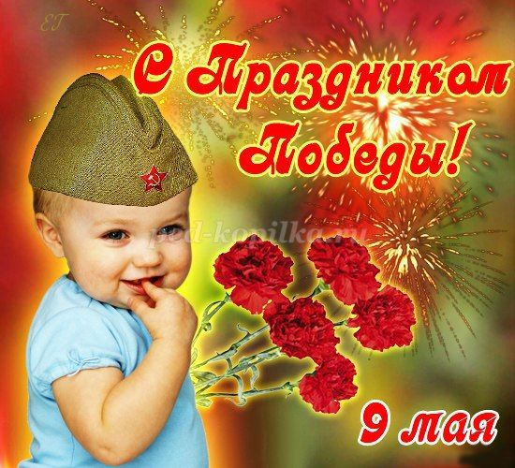

**Проект**

**«Этот День Победы…»**

Составила: воспитатель С. А. Беликова

**Вид проекта:** познавательный.

**Продолжительность проекта:** краткосрочный 6.05.19-10.03.19

**Участники проекта:** дети младшей группы № 3, воспитатель, родители воспитанников.

**Актуальность проекта:** в настоящее время всё меньше времени со стороны родителей уделяется воспитанию духовности и патриотизма, уважению к героям ВОВ, укреплению связей поколений.

**Цель:**

воспитание нравственных ценностей, воспитывать дошкольников в духе патриотизма, любви к Родине.

**Задачи:**

1. знакомить детей с праздником «День Победы»;
2. обогатить словарный запас детей (военная техника, парад, георгиевская ленточка, ветеран, война);
3. продолжать знакомить детей с нетрадиционной техникой рисования;
4. воспитывать чувство гордости за свою Родину.

**Интеграция образовательных областей**: познавательное развитие, социально-коммуникативное развитие, речевое развитие, художественно-эстетическое развитие, физическое развитие.

**Сроки реализации проекта**: 1 неделя.

**Участники проекта:** дети младшей группы, родители, воспитатель группы.

**Ожидаемые результаты:**  
**1.** Заинтересованность детей темой «День Победы», проявляют познавательную активность.  
**2.** Словарный запас детей пополнен путем рассматривания иллюстраций, общения с взрослыми по теме, участия в беседах, чтении книг о войне.  
**3.** Детис удовольствием рисуют.

**Итог проекта:** творческая работа «Праздничный салют», праздник посвященный дню победы , запуск в небо шаров, символизирующий память о погибших солдатах.

**Реализация проекта:**

***1. Работа с родителями:***  
Приобретение шариков

***2. Работа с детьми:***  
1. Рассматривание материала по теме «День Победы», иллюстраций и альбомов «Великая Отечественная Война»;

2. Беседа «Знакомство с праздником»;  
3. Рисование «Вот какой у нас салют!»;  
4. Чтение стихотворений на тему «День Победы»;  
5. Подвижные игры: «Найди себе пару»; «Салют»; «Самолеты».  
6. Дыхательная гимнастика «Флажок»;

**1.Беседа «Знакомство с праздником»**

9 мая – самый главный праздник, отмечающийся в нашей стране. Что это за праздник? что это за победа? Над кем?

Ранним июньским утром, в 4 часа, Германия напала на нашу мирную страну. Не только советским солдатам, но и всем жителям нашей Родины, которых застала война, взрослым и детям, было очень трудно во время войны. Люди умирали от голода. Это была страшная и долгая война, много людей погибло в ней.

Но наша советская армия была отважной и смелой и смогла защитить землю от врага. Наступил долгожданный день Победы. В День Победы люди возлагают цветы и венки погибшим солдатам.

Вот какое стихотворение написано о победе.

Сегодня праздник - День Победы!  
 Счастливый, светлый день весны!  
 В цветы все улицы одеты  
 И песни звонкие слышны.  
 Майский праздник – День Победы  
 Отмечает вся страна  
 Надевают наши деды  
 Боевые ордена.  
 (Т.Белозеров)  
Но не все дожили до Великой Победы. В память о героях войны и их подвигов, было воздвигнуто много памятников. Много лет прошло с военных времен, очень мало осталось участников войны. Наше правительство заботится о своих героях, помогает ветеранам. И мы с вами должны с уважением и благодарностью относиться к участникам войны и ко всем пожилым людям. Эти люди дали нам жизнь.

**2.Рисование «Вот какой у нас салют!**

Предварительная работа.

Рассматривание изображений салюта.   
Стихотворение О. Выготской «Салют»:  
Вокруг все было тихо,  
И вдруг – салют! Салют!  
Ракеты в небе вспыхнули  
И там, и тут!  
Над площадью,  
Над крышами,  
Над праздничной Москвой  
Взвивается все выше  
Огней фонтан живой!  
На улицу, на улицу   
Все радостно бегут,  
Кричат: «Ура!»  
Любуются   
На праздничный салют!  
  
**3.Чтение стихотворений на тему «День Победы»**

Если скажут слово Родина  
Сразу в памяти встает  
Старый дом, в саду смородина,  
Толстый тополь у ворот.  
У реки березка – скромница  
И ромашковый бугор …  
А другим, наверное, помнится  
Свой родной московский двор.  
В лужах первые кораблики,  
Где недавно был каток  
И большой соседней фабрики  
Громкий радостный гудок.  
Или степь от маков красная,  
Золотая целина …  
Родина бывает разная,  
Но у всех она одна!  
Берегите свою Родину.

Пусть будет мир  
Пусть небо будет голубым,   
Пусть в небе не клубится дым,   
Пусть пушки грозные молчат  
И пулеметы не строчат,   
Чтоб жили люди, города.   
Мир нужен на земле всегда  
  
Спасибо, наша Родина любимая,  
За все твои заботы и дела,  
За солнце ясное, за небо синее,  
За все, что детям ты дала!

**4.Подвижная игра с платочками**

**«Найди себе пару»**Цели игры: развитие координации движений, чувства ритма, формирование правильной осанки и тренировка вестибулярного аппарата, тренировка подвижности нервных процессов, умения различать цвета, поднятие настроения.  
Что надо для игры: платочки разных цветов по числу детей.  
Ход игры. Каждому игроку вручить по платочку разного цвета. Когда звучит музыка, дети свободно танцуют, выполняя разные движения. После слов «Найдите себе пару» дети расходятся по всей группе и подходят к тому ребенку, с которым у них совпадает цвет платочка. Каждый должен назвать этот цвет.

**«Самолёты»**

Цель игры: закрепить умение играть в коллективе, развивать пространственную ориентировку, умение бегать, не наталкиваясь друг на друга.

**«Салют»**

Цель игры: предложить детям ловить разноцветные конфетти, способствовать повышению двигательной активности, профилактике нервного перенапряжения.  
**5.Дыхательная гимнастика «Флажок»**  
Цели: укрепление круговой мышцы рта; тренировка навыка правильного дыхания; формирование углубленного ритмичного выдоха.  
Оборудование: красный флажок.  
Посмотри-ка, мой дружок,  
Вот какой у нас флажок!  
Наш флажок прекрасный,   
Ярко-ярко красный.  
Воспитатель показывает правильное выполнение упражнения: носом вдохнули, губы трубочкой сложили и долго дуем. Повторить 4-6 раз.

